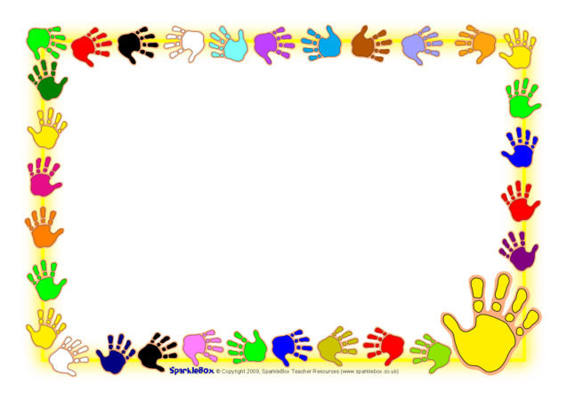  Муниципальное дошкольное образовательное учреждение  детский сад «Тополек»  Картотека пальчиковых игр  на основе народных сказок  Автор – составитель:  учитель – логопед  Клочко Т.А. | Пальчики-сказки  Будем пальчики считать,  Будем сказки называть:  Три медведя, Теремок,  Колобок - румяный бок!  Репку мы не забываем,  Знаем Волка и козлят  - Этим сказкам каждый рад!
«Репка»  Вот ее мы посадили  (движение ладошками по столу, будто копаете землю)  И водой ее полили  (пальчики соединить вместе, как будто поливаем)  Вырастала репка, хороша и крепка  (развести руки в стороны)  А теперь ее потянем  (имитация движения, тянем)  И из репы кашу сварим  (имитация еды)  И будем мы от репки здоровые и крепкие  (показать «силу») | «Козлята»  Мы славная семья козлят  (сжать – разжать кулачки)  Мы любим, прыгать и скакать  (пальчики подпрыгивают на столе)  Мы любим, бегать и играться  (пальчики бегают по столу)  Любим рожками бодаться  (указательными пальчиками обеих рук показывают «рожки»)
«Три поросёнка»  Жили – были поросятки  (сжимаем и разжимаем кулачки)  На полянке у реки.  (показать ладошки)  Рано утром просыпались  (круговые движения кулачками)  Умывали пятачки  (указательными пальчиками трём нос)  Мыли ушки и копытца.  (ладошками проводим по ушам, затем трём ладошки друг об друга)  Ох, и тёплая водица!  (выставляем ладошки перед собой) |  | «Про курочку Рябу»  Курочка Ряба, бабе и деду  Яйцо золотое снесла к обеду. («Колечки»)  Били яичко и баба, и дед  Но не смогли разбить на обед. («Молоточки»)  Мышка-норушка мимо бежала («Волны»)  Яичко смахнула, оно и упало. («Лучики»)  Плакали горько баба и дед («Колечки»)  Яйцо их разбилось, пропал их обед («Лучики»)  С тех пор уже Ряба бабе и деду («Колечки»)  Несет лишь простые яйца к обеду. («Кулачки»)
«Курочка Ряба»  Мышка быстренько бежала  (пальчики бегут по столу)  Мышка хвостиком виляла  (указательные пальчики обеих рук согнуть, разогнуть)  Ой, яичко уронила  (кулачки сжать - разжать)  Посмотрите-ка, разбила  (показать «яичко» на вытянутых руках) |  | пп  «Колобок-2»  Я, колобок, колобок, (катают в руках воображаемый колобок)  По сусекам скребен, (правой ладонью скребут по левой ладони)  По амбару метен, (имитируют подметание пола)  На сметане мешан,  (делают круговые движения кистью правой руки по левой)  В печку сажен,  (показывают обе руки, вытянутые вперед)  На окошке стужен. (рисуют руками окошко)  Я от бабушки ушел,  (правой рукой загибают пальцы левой руки)  Я от дедушки ушел.  (левой рукой загибают пальцы правой руки)

